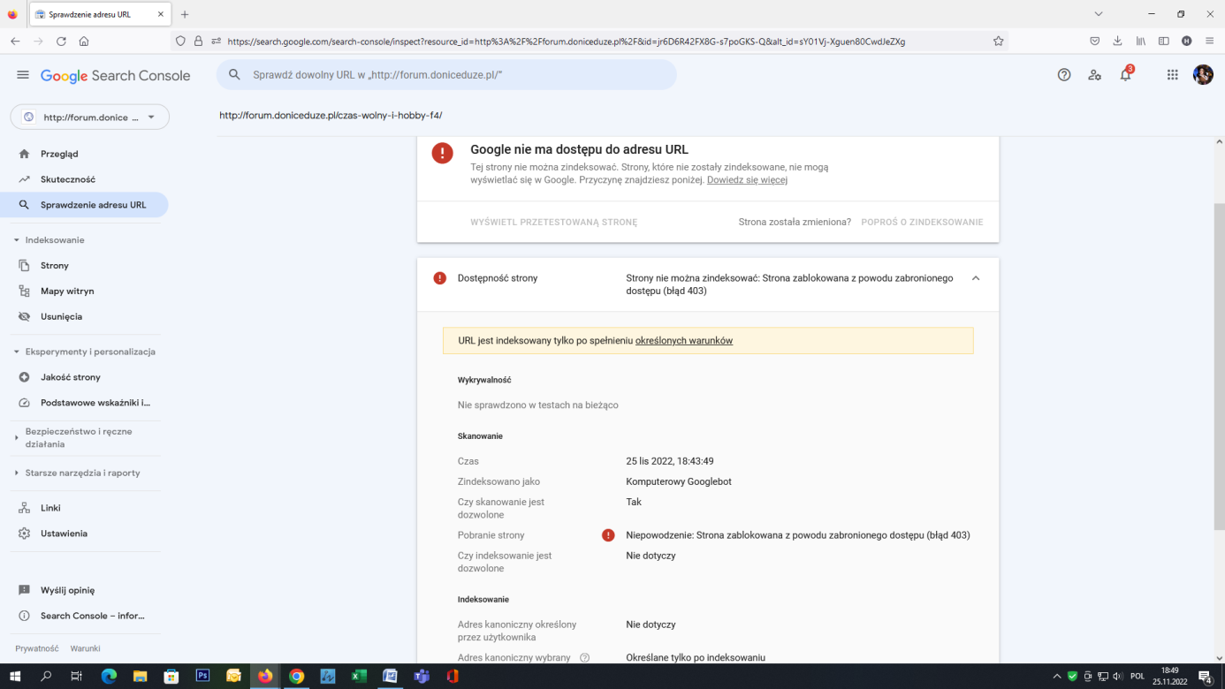
PhpBB wersja 3.3.8
Google odrzuca możliwość indeksowania kategorii i artykułów zamieszczonych na Forum (błąd 403)
DLACZEGO?
Zależy mi, żeby forum pełniło pewnego rodzaju zaplecze na którym ja i klienci zewnętrzni będą umieszczali posty z linkiem kierowanym do stron na których im zależy, które chcą wypozycjonować do TOP10

Zrzut ekranu innego forum, gdzie jak widać indeksowanie jest możliwe
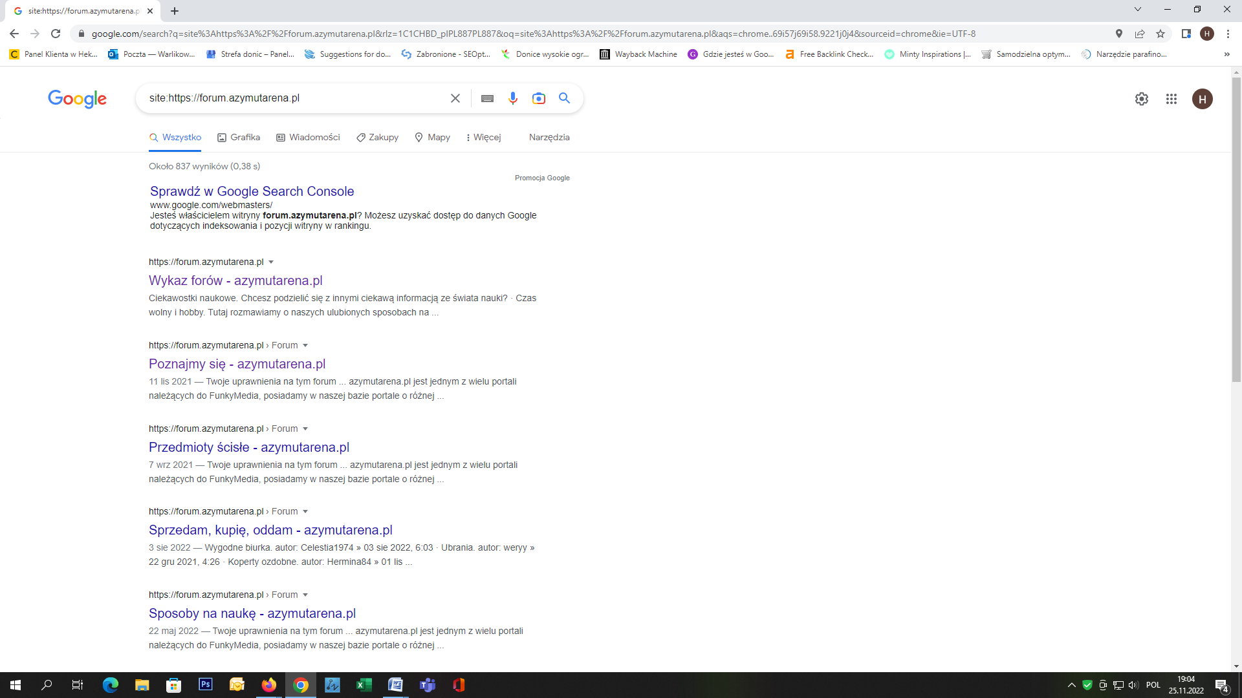
Co zrobić by Google mogło indeksować moje forum?


